Зачётная работа по итогам курса «Работа с интерактивной доской»
Ф.И.О .Леонтьева Виктория Александровна
Класс 3
Тема: «Правописание безударных гласных и парных согласных в корне слова»
Технология: игровые упражнения
Цель: формировать у младшего школьника умение находить проверочные слова путем подбора однокоренных слов к проверяемому и изменением формы слова.

Упражнение | Краткое описание | Скриншот
Опасные места в словах. Какие гласные в безударной позиции нужно проверить. | Повторить и систематизировать знания о безударных гласных. Ученики называют, какими буквами обозначают на письме звуки [а], [и]. Проверка – шторка в ячейке таблицы. | 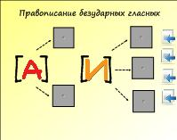
Подобрать проверочное слово, изменяя форму слова. | Формировать умение искать проверочное слово, изменяя его число. Способ «один-много». С помощью картинок ученики подбирают проверочные слова, вставляют букву из набора. Проверка – кликнуть по картинке, за которой откроется правильная буква. | 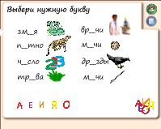
Выбрать слово, которое является проверочным. | Формировать умение подбирать однокоренные слова с ударным гласным в корне. Ученики выбирают карточку со словом. Проверка – если слово подобрано верно, в корне появится буква безударного гласного. | 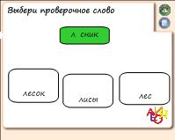
Подобрать два проверочных слова, когда в корне два безударных гласных. | Формировать умение искать проверочные слова разными способами. Ученики пишут к каждому гласному проверочное слово. Буквы, написание которых нужно доказать можно посмотреть с помощью лупы. Проверка – вытащить звездочку с правильным ответом. | 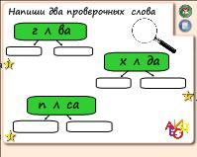
Правописание парных согласных. Повторение пар звуков твердых и мягких по звонкости-глухости. | Повторить и систематизировать знания о безударных гласных, парных по звонкости-глухости. Ученики вспоминают пары, пользуясь таблицей. Проверка – шторка в ячейке таблицы. | 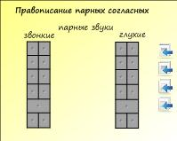
Подобрать проверочное слово, изменяя форму слова. | Формировать умение искать проверочное слово с парным согласным на конце, изменяя его число. Способ «один-много». Используя ластик, ученики наблюдают, как меняются звук, если после него идет гласный. Двигая фигурки животных, ученики образуют форму множественного числа. | 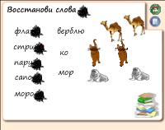
Соединить проверочное и проверяемое слово. | Формировать умение подбирать однокоренные слова. Ученики переносят букву из корня проверочного слова в корень проверяемого. | 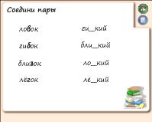
Вставить пропущенную букву. | Формировать умение искать проверочные слова разными способами. Ученики выбирают нужную букву и вставляют в корень слова. Для проверки использован конструктор заданий. | 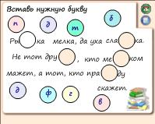
Проверка знаний и умений. | Правописание безударных гласных и парных согласных. Ученики определяют орфограмму, вписывают букву в корень слова. Проверка – выдвинуть к середине цветные фигуры. | 